naszych uczuć, aby zagoić ranę serca. Zamknąć jakiś etap naszej historii. Potrzebujemy prosić o łaskę właściwego przeżycia żałoby.

Jak przeżywałeś śmierć osób bliskich? Czy miałeś właściwie przeżyty czas żałoby? **Pomódl się:** Dziękuję Ci Panie za łaskę dobrej śmierci i dobrej żałoby, która będzie lekarstwem na śmierć osoby najbliższej.

**8 lipca 2023, sobota** Rdz 27,1-29; Ps 135,1-6; Mt 9,14-17

**CHODZIĆ W DUCHU ŚWIĘTYM,**

**TO DOKONYWAĆ DOBRYCH WYBORÓW**

**Rdz 27, 22-24**

*Wtedy Izaak rzekł do Jakuba: „Zbliż się, abym dotknąwszy ciebie, mógł się upewnić, czy to mój syn, Ezaw, czy nie”. Jakub przybliżył się do swego ojca, Izaaka, a ten, dotknąwszy go, rzekł: „Głos jest głosem Jakuba, ale ręce – rękami Ezawa!” Nie rozpoznał jednak Jakuba, gdyż jego ręce były owłosione jak ręce Ezawa. A mając udzielić mu błogosławieństwa, zapytał go jeszcze: „Ty jesteś syn mój, Ezaw?” Jakub odpowiedział: „Ja jestem”.*

Jakub oszukuje ojca, aby otrzymać od niego błogosławieństwo. To wydarzenie ujawniło, że Jakub był kłamcą i oszustem. Człowiek nie rodzi się oszustem, kłamcą czy judaszem. Człowiek staje się tym, jakich dokonuje wyborów. Wybory bowiem decydują o tym, kim człowiek się staje.

Czy masz świadomość dokonywanych wyborów? Czy nie oskarżasz innych o to kim jesteś? **Pomódl się:** Jezu, dziękuję Ci, że pragniesz, abym był posłuszny Twojemu Ojcu. Dziękuję za moje wybory, że uzdalniasz mnie do dobrych decyzji.

|  |  |  |
| --- | --- | --- |
| [http://ts3.mm.bing.net/th?id=H.4735971083880562&pid=1.9](http://www.bing.com/images/search?q=foska&view=detail&id=1AFDCB8C165443400EF8A0082A0C7AAFF792C142&first=61&FORM=IDFRIR) | Opracowała: Jolanta Prokopiuk, korekta: Elżbieta i Grzegorz Kowalewscy, ilustracje: Marta Stańco, skład: Mariusz Stańco. Asystent kościelny – ks. Wojciech Jaśkiewicz.  Wspólnota Domowego Kościoła Ruchu Światło – Życie „On Jest” | **C:\Users\Mariusz\Desktop\Faith\Rozwazania\QR code lectio.jpeg** |
| **Teksty do medytacji znajdują się na stronie:** [**www.onjest.pl/slowo**](http://www.onjest.pl/slowo)  **Zachęcamy do korzystania z metody czytania i rozważania Słowa Bożego Lectio Divina i rozważań dostępnych na stronie internetowej oraz w formie aplikacji na urządzenia z systemami Android, Apple (kod QR obok), jak również czytniki e-book** | |

**CHODZIĆ W DUCHU ŚWIĘTYM**

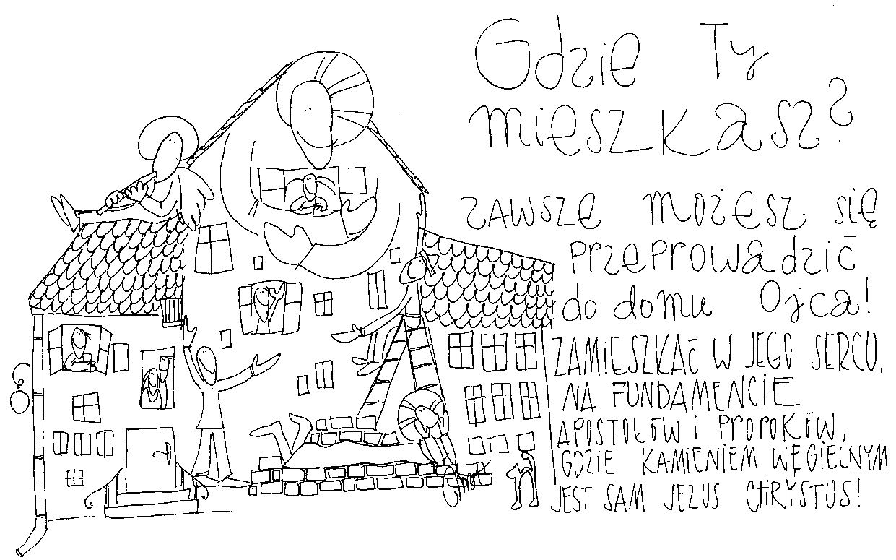

**2 lipca 2023, niedziela** 2 Krl 4,8-16; Ps 89,2-19; Rz 6,3-11; Mt 10,37-42

**CHODZIĆ W DUCHU ŚWIĘTYM,**

**TO ODKRYĆ MOC WDZIĘCZNOŚCI**

**2 Krl 4, 14-16a**

*Gdy więc pewnego dnia Elizeusz tam przyszedł, udał się na górę i tam ułożył się do snu. I powiedział do Gechaziego, swojego sługi: „Co można uczynić dla tej kobiety?” Odpowiedział Gechazi: „Niestety, ona nie ma syna, a mąż jej jest stary”. Rzekł więc: „Zawołaj ją!” Zawołał ją i stanęła przed wejściem. I powiedział: „O tej porze za rok będziesz pieściła syna”.*

Szunemitka była osobą troszczącą się o innych. Zadała sobie trud, aby wymurować pokój dla Elizeusza. Jej gościnność zrodziła wewnętrzną potrzebę w sercu Elizeusza, aby w jakiś sposób zaradzić jej brakom. Wdzięczność bowiem w naturalny sposób rodzi wdzięczność. Jeśli ktoś nie jest wdzięczny za uczynione mu dobro, zamyka drzwi kolejnemu dobru.

Czy dostrzegasz najmniejsze dobro doświadczane w swoim życiu? Czy jesteś człowiekiem wdzięcznym? **Pomódl się:** Jezu, dziękuję Ci, że uczysz mnie wdzięczności. Dziękuję Ci za dostrzeganie otrzymywanego najmniejszego dobra w swoim życiu.

**3 lipca 2023, poniedziałek** Ef 2,19-22; Ps 117,1-2; J 20,24-29

**CHODZIĆ W DUCHU ŚWIĘTYM,**

**TO MIESZKAĆ W SERCU BOGA**

**Ef 2, 19-22**

*Nie jesteście już obcymi i przychodniami, ale jesteście współobywatelami świętych i domownikami Boga, zbudowani na fundamencie apostołów i proroków, gdzie kamieniem węgielnym jest sam Chrystus Jezus. W Nim zespalana cała budowla rośnie na świętą w Panu świątynię, w Nim i wy także wznosicie się we wspólnym budowaniu, by stanowić mieszkanie Boga przez Ducha.*

Być współobywatelem świętych i domownikiem Boga, to mieszkać w sercu Boga. To być u siebie. Kiedy człowiek jest u siebie, czuje się swobodnie, naturalnie i dobrze. Być domownikiem Boga to odnaleźć siebie. Odkryć sens swojego istnienia. Prośmy zatem Jezusa, abyśmy stali się domownikami Boga.

Czy odkryłeś dobrodziejstwo bycia domownikiem Boga? Czy odkryłeś kim jesteś? Czy lubisz siebie? **Pomódl się:** Jezu, dziękuję Ci za dar odkrycia siebie. Dziękuję, że mogę być domownikiem Boga.

**4 lipca 2023, wtorek** Rdz 19,15-29; Ps 26,2-12; Mt 8,23-27

**CHODZIĆ W DUCHU ŚWIĘTYM,**

**TO UCZYĆ SIĘ NA SWOICH BŁĘDACH**

**Rdz 19, 21-23**

*Odpowiedział mu anioł: „Przychylam się i do tej twojej prośby; nie zniszczę więc miasta, o którym mówisz. Szybko zatem schroń się w nim, bo nie mogę dokonać zniszczenia, dopóki tam nie wejdziesz”. Dlatego dano temu miastu nazwę Soar. Słońce wzeszło już nad ziemią, gdy Lot przybył do Soaru*.

Bóg żywy troszczy się o swoich wybranych nawet wtedy, gdy źle wybrali. Bóg bowiem akceptuje fakt, że człowiek może źle wybrać. Czasami te złe wybory są konieczną lekcją na przyszłość. Lot pomimo złego wyboru, był chroniony przez swojego Boga. Mało tego, Bóg żywy robi korekty w swoim planie dla Lota. Wołajmy zatem do Jezusa, gdy dokonamy złych wyborów, bo On potrafi ze zła uczynić dobro.

Czy masz świadomość swoich złych wyborów? Czy przychodzisz z nimi do Jezusa? **Pomódl się:** Jezu, dziękuję Ci, że mam świadomość złych wyborów. Dziękuję, że masz moc przemienić moje złe wybory w dobro.

**5 lipca 2023, środa** Rdz 21,5-20; Ps 34,7-13; Mt 8,28-34

**CHODZIĆ W DUCHU ŚWIĘTYM,**

**TO OPRZEĆ SWOJĄ WIARĘ NA OBIETNICACH BOŻYCH**

**Rdz 21, 5. 8**

*Abraham miał sto lat, gdy mu się urodził syn jego, Izaak. Dziecko podrosło   
i zostało odłączone od piersi. Abraham wyprawił wielką ucztę w tym dniu,   
w którym Izaak został odłączony od piersi.*

Wiara Abrahama sprawiła, że mógł oglądać spełnienie obietnic Bożych w swoim życiu. Izaak był synem oczekiwanym przez kilka dziesięcioleci i rzeczywiście się narodził. Swoją wiarę potrzebujemy oprzeć na Bożych obietnicach, aby oglądać ich spełnienie w naszej rzeczywistości. Potrzebujemy odwagi i wierności.

Jakie obietnice otrzymałeś od Boga żywego w ostatnim czasie? Na jakich obietnicach opierasz swoją wiarę? **Pomódl się:** Jezu, dziękuję Ci za Twoje obietnice. Dziękuję, że mogę oglądać ich spełnienia w moim życiu.

**6 lipca 2023, czwartek** Rdz 22,1-19; Ps 116,1-9; Mt 9,1-8

**CHODZIĆ W DUCHU ŚWIĘTYM,**

**TO BYĆ PODDAWANYM PRÓBOM**

**Rdz 22, 1-2**

*Bóg wystawił Abrahama na próbę. Rzekł do niego: „Abrahamie!” A gdy on odpowiedział: „Oto jestem” – powiedział: „Weź twego syna jedynego, którego miłujesz, Izaaka, idź do kraju Moria i tam złóż go w ofierze na jednym z pagórków, jaki ci wskażę”.*

Abraham żył w wielkiej zażyłości z Bogiem żywym. Był Jego przyjacielem. Bóg poddał go dramatycznej próbie, wydawać by się mogło bezsensownej. Urodził się Izaak, bo Bóg żywy tego chciał, a teraz domaga się złożenia go w ofierze. Czysty absurd. Próba ukazała serce Abrahama. On bał się bowiem bardziej być nieposłusznym Bogu, niż utracić swojego ukochanego i długo oczekiwanego syna. Nasze próby, to trudne wydarzenia w naszym życiu, są po to, aby pokazać stan naszego serca.

Czy akceptujesz próby w swoim życiu? Czy dziękujesz za nie? **Pomódl się:** Jezu, dziękuję Ci za wszystkie próby w moim życiu. Dziękuję, że jesteś w nich obecny.

**7 lipca 2023, piątek** Rdz 23,1-19.24,1-67; Ps 106,1-5; Mt 9,9-13

**CHODZIĆ W DUCHU ŚWIĘTYM, TO ODKRYĆ SENS ŻAŁOBY**

**Rdz 23, 1-2**

*Sara doczekała się stu dwudziestu siedmiu lat życia. Zmarła ona w Kiriat-Arba, czyli w Hebronie, w kraju Kanaan. Abraham rozpoczynał więc obrzędową żałobę po Sarze, aby ją opłakiwać*.

W każde ludzkie życie wpisana jest śmierć. Im bliżej jesteśmy z kimś związani, tym przeszywa nas większy ból utraty kogoś ważnego. Słowo Boże ukazuje konieczność żałoby i zarazem jej błogosławieństwo. Żałoba bowiem pozwala po jakimś czasie rozpocząć nowe życie już bez osoby zmarłej. Opłakiwanie osoby zmarłej jest jakimś elementem potrzebnym dla